ACTIVITE TERMINALE

CREATION D’UN INDICATEUR DE DÉVELOPPEMENT DURABLE (IDD)
CONSULTATION D’UN SITE DE DONNEES
UTILISATION D’UN TABLEUR

Les élèves doivent créer un indicateur de développement durable qui prend en compte les 3 dimensions. Ils devront préciser quel type de soutenabilité ils privilégient (faible ou forte).
Les données sont disponibles sur le site de la banque mondiale (page en anglais).

Vous venez d’être embauché par les Nations Unies pour créer un nouvel indicateur de soutenabilité :

- Rappelez la définition de développement durable ?
- Quels sont les 3 piliers du développement durable ?
- Qu’est-ce que la soutenabilité ?
- D’après vous, quel est le rôle du progrès technique dans le développement durable ?
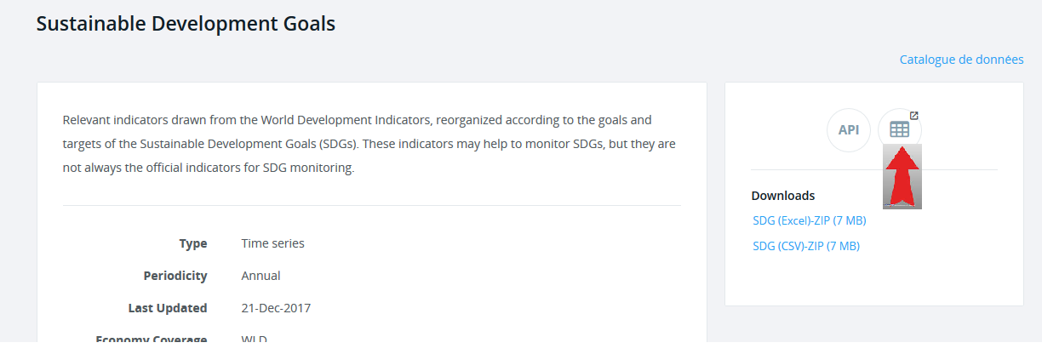
- Allez sur le site de la banque mondiale et la page de données de « Sustainable Development Goals » : https://data.worldbank.org/data-catalog/sustainable-development-goals , et chargez les données comme suit :
Choisir l’année pour laquelle vous avez le maximum de données (en cas d’absence de données remplacer la donnée par celle d’une autre année la plus proche)- ne prenez pas les données les plus récentes car incomplètes.

INDICATEURS CHOISIS
- Sélectionnez les indicateurs proposés ci-dessous :

Économique |  |  | Social |  |  | Ecologique
Indicateurs | Poids | Signe* | Indicateurs | Poids | Signe* | Indicateurs | Poids | Signe*
- PIB/ habitant (GDP per capita)  - RNB/ habitant (GNI per capita)  - Taux de croissance du PIB (GDP growth)  - Taux de croissance du RNB (GNI growth) |  |  | - Accès à l’électricité (Access to electricity)  - Taux de chômage total en % (unemployment total, %)  - Ratio de décès maternel pour 100 000 naissances (maternal mortality ratio)  - Enfants non scolarisés à l’école primaire (Children out of school, % of primary school age) |  |  | - Emission de CO2 par habitant (CO2 emissions metric tons per capita)  - Superficie de forêt (Forest area, % of land area)  - Pollution de l’air microgramme / m3 (PM2.5 air pollution)  - Dépenses en R&D en % du PIB (Research and development expenditure, % of GDP)  - Nombre de chercheurs en R&D pour 1 000 habitants (Researchers in R&D per million people)
Total | 1 |  | Total | 1 |  | Total | 1

* Vous mettrez le signe + lorsque l’indicateur considéré a une influence positive sur le développement durable, et le signe – dans le cas contraire. Attention, n’oubliez pas de tenir compte de ce signe dans le calcul de l’indicateur de développement durable (IDD) qui suivra.

- Sélectionnez les pays (« Country ») suivants : Arabie Saoudite / Tunisie / Luxembourg / Etats-Unis / France / Norvège / Allemagne / Vietnam/ Pakistan/ Mexique/ Ukraine puis sélectionnez les séries d’après les indicateurs choisis dans le tableau précédent (« Series ») et une ou plusieurs années (« Time »), comme suit :

Remarque : Vous ne sélectionnerez que les pays pour lesquels toutes les données sont disponibles.
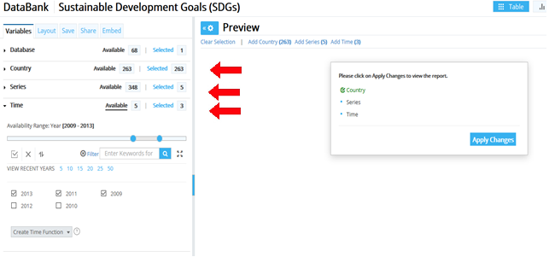
- Cliquez sur l’onglet« Layout » pour sélectionner la forme de votre tableau :
- Pays en ligne (Country → Row)
- Séries en colonne (Series → Column)
- Années en page → (Time → Page)
- Puis téléchargez les données ( « Download options » puis sélectionnez « Excel »)

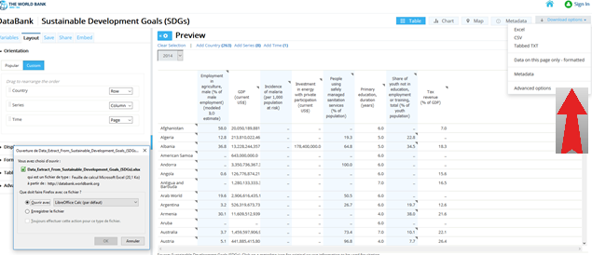
- Récupérez le fichier sous un tableur.

- Quel importance accordez-vous à chaque dimension (la somme des trois est égale à 1) ?
Économique : | Social : | Ecologique :
- Justifiez votre choix

MANIPULATION DES DONNÉES

POINT METHODE
Les données ne peuvent être utilisées du fait des différences de grandeurs.

Il faut pour chaque indicateur un indice dimensionnel grâce à la formule suivante :
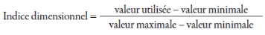

Dans le cas des données qui ne sont pas en %, il faut utiliser le logarithme des valeurs (utilisées, minimales ou maximales) pour les ajuster. (Ainsi l’IDH, utilise le logarithme du revenu national)

Les scores pour chaque indice et les 3 indices des dimensions de l’IDD sont ensuite combinés dans un indice composite en utilisant soit une moyenne géométrique soit une moyenne arithmétique
L’IDH représente par exemple la moyenne géométrique des trois indices (I longévité 1/3 * I instruction1/3*I revenu 1/3)
Mais il serait possible de faire une simple moyenne : (I longévité + I instruction+I revenu )/3
Dans ces deux cas les indicateurs ont le même poids.

Le résultat obtenu est un chiffre compris entre 0 et 1 (pas d’unité)

A l’attention du professeur : il est nécessaire de repérer, avant de lancer l’activité avec les élèves, le maximum et le minimum de chaque indicateur retenu. Ci-dessous, les données pour l’année 2013 :

 | Minimum | Maximum | Logarithme | Moyenne géométrique ou arithmétique
ÉCONOMIQUE
PIB/ habitant en $ | 239.3 | 103722
RNB/ habitant en $ | 239.3 | 89395,9
Taux de croissance du PIB (en%) | -36.7 | 34,2
Taux de croissance du RNB (en%) | -36,8 | 16,2
SOCIAL
-Accès à l’électricité (en % de la pop) | 4 | 100
Taux de chômage total en % | 0.3 | 29
Ratio de décès maternel pour 100 000 naissances | 3 | 1 460
Enfants non scolarisés à l’école primaire | 0.1 | 59.4
ÉCOLOGIQUE
Emission de CO2 par habitant | 0 | 37.8
Superficies de forêt (en % du territoire) | 0 | 98.3
Pollution de l’air microgramme / m3 | 3.3 | 125.7
Dépenses en R&D en % du PIB | 0.1 | 4.1

- Calculez pour chaque pays, en fin de ligne, l’indice économique, l’indice social, l’indice écologique en sélectionnant, pour chacun, les indicateurs qui vous semblent pertinents.
Pour cela, écrivez les formules de chaque indice à calculer (tenez compte du poids de chaque variable à l’intérieur d’un indicateur – moyenne géométrique ou arithmétique-) puis l’insérer dans le fichier Excel.
Procédure dans Excel :
- Cliquez sur la cellule dans laquelle vous voulez écrire la formule.
- Tapez le signe égal "=".
- Cliquez sur la première cellule contenant une valeur.
- Tapez l'opérateur mathématique nécessaire et la formule pour les données minimum et maximum, ou cliquez sur la deuxième cellule contenant une valeur.
Si c'est la dernière cellule à référencer, validez la formule par "Enter". Sinon, remettez un opérateur et recliquez sur la cellule qu'il faut. Etc.
Pour reproduire la même formule dans la colonne, cliquez sur la cellule et tirez le coin droit du bas vers le bas

14. Calculez l’IDD pour chaque pays. Notez la formule utilisée (Cf. procédure précédente)
15. Triez les pays selon l’IDD pour remplir le tableau suivant :

La mise en évidence des inégalités de développement DURABLE grâce à l’IDD en 2013

Complétez le tableau en précisant les pays retenus, et en les classant.
Allez chercher les informations manquantes sur Internet

Classement à l'IDD | Valeur de l’IDD | Classement selon RNB/habt | Classement selon l’IDH

16. Que pouvez-vous en conclure ?

Conclusion : Vous défendrez le choix de l’indicateur et donc la thèse de la soutenabilité à laquelle il renvoie devant les Nations Unies.

Mise en commun :
Les indicateurs proposés par les autres groupes
Lequel est choisi par la classe
- dans une optique de soutenabilité faible
- dans une optique de soutenabilité forte.

